**PLAN DE CONTINGENCIA DEL PERÍODO: II**

**CIENCIAS NATURALES**

**DOCENTE:** Mayra Lorena Sánchez Delgado **CURSO:** Segundo

**Tipos de ecosistemas.**

Los ecosistemas se pueden dividir en tres grandes grupos: **ecosistemas terrestres, ecosistemas acuáticos y ecosistemas mixtos.**

**Ecosistemas terrestres:** Son aquellos en los que los seres vivos viven en el suelo y en el aire. Los más importantes son: los desiertos, los bosques, las selvas, los matorrales y las praderas.

**Ecosistemas acuáticos:** Son aquellos en los que los seres vivos viven en el agua. Los más importantes son: los ríos, los lagos y los mares.

**Ecosistemas mixtos**: Son aquellos en los que los seres vivos viven en zonas intermedias entre un ecosistema terrestre y un ecosistema acuático. Los más importantes son: las costas y los humedales.

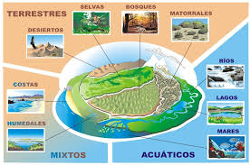

**ACTIVIDAD**

**CINE EN FAMILIA**

* Pide a tus papitos que te ayuden a organizar, la sala, tu cuarto, el cuarto de ellos como una sala de cine.
* Elige cualquiera de estas películas.
* El Lórax: en busca de la trúfala perdida.
* Wall-E.
* Vecinos invasores.
* El bosque animado, sentirás su magia.
* El libro de la selva.
* Luego tomate fotos con tu familia, observando la película y responde.

1. ¿Por qué elegiste esa película?
2. ¿Qué fue lo que más te gusto?
3. ¿Cuál fue la enseñanza que te dejo la película?